额定功率、实际功率测量与电功率综合应用（课前）
班级：__________ 姓名：__________ 学号：_________
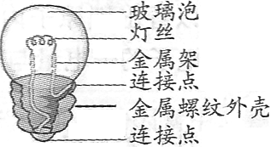
1、请你观察小灯泡结构并回答下列问题：
（1）如图1所示。其主要结构部件有：
图1
a.玻璃泡、 b.灯丝、 c.金属架、
d.连接点、 e.金属螺纹外壳
请指出以上采用绝缘体材料制成___________（填部件序号）
请指出以上采用导体材料制成的__________（填部件序号）
（2）请你写出小灯泡使用过程中能量转化过程（在方框内填写合理的能量名称），请根据你标示的能量写出小灯泡发光效率的表达式η=__________________________
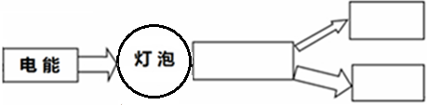
图2
（3）观察发现小灯泡上标有“2.5V 0.5W”字样。其中“2.5V”表示__________________________________，“0.5W”表示____________________________________；
（4）小明通过实验观察小灯泡的实际电压改变时，功率是否改变。请在左边方框内画出正确的电路图，并正确连接右边的实物图（要求滑片向右移时，滑动变阻器接入电路的电阻变小）
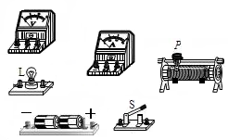
图3
-- 3 15
-- 0.6 3
（5）以下表格是小明在测量灯泡电功率过程中记录的几组实验数据,请帮助小明补充完整:
实验次数 | 1 | 2 | 3 | 4 | 5 | 6
灯泡两端的电压U(V) | 1.0 | 1.2 | 1.5 | 2.0 | 2.2 | 2.5
通过灯泡的电流I(A) | 0.14 | 0.15 | 0.17 | 0.2 | 0.21 | 0.22
灯泡阻值R(Ω) |  | 8 | 8.8 | 10 | 10.5
灯泡功率P（W） |  | 0.18 | 0.26 | 0.4 | 0.46
（6）上表几次实验中，小灯泡在什么时候正常发光？你判断的依据是什么？哪一次灯泡最暗？

（7）能否将上表中求出的灯泡在不同电压下的电阻值求平均值得出灯泡的电阻？为什么？

2、一家庭用的白炽灯泡标有“220V ？W”字样，额定功率数值已经模糊不清。
（1）能否用图3的实验器材测出此白炽灯泡的额定功率，为什么？

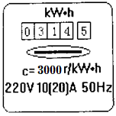
（2）在某一家庭电路中有一电能表，如图3所示，小明断开其他所有用电器，只将此灯泡接入此家庭电路中，发现此白炽灯泡工作了1分钟，电能表的转盘在不断转动，但是电能表的示数却和初始读数一样，没有变化。小明疑惑不解：白炽灯正在使用，不断消耗电能，为什么电能表的示数却不会变化呢？请你帮助小明解答疑惑。

图4

（3）请你利用此电能表设计一个合理的实验方案，测量出此白炽灯的电功率。

（4）该白炽灯在220V电压下单独使用时，若测得电能表的转盘转了30圈所用的时间刚好为6min，求这段时间内白炽灯消耗的电能以及白炽灯的额定功率。

